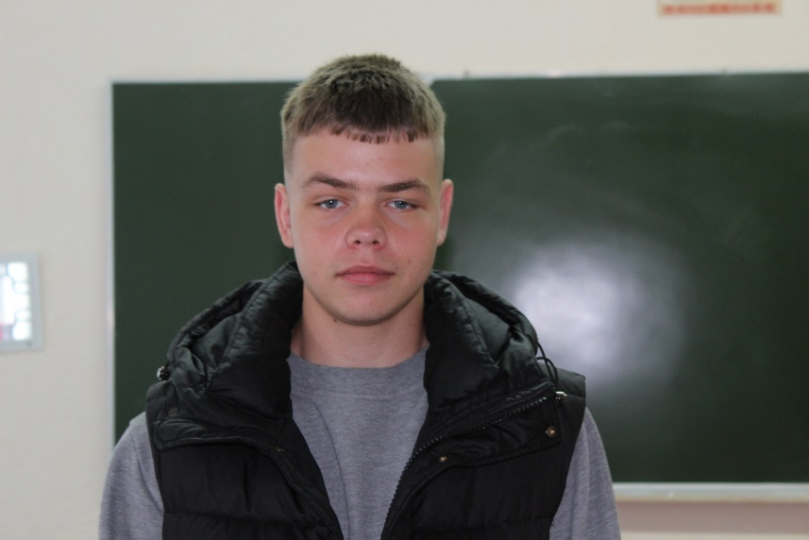

#ПРОВОЖУЛЕТОСПОЛЬЗОЙМОГИЛЕВ

**Немного о себе**

|  |  |
| --- | --- |
|  | Белов Виктор, 17 лет |

|  |  |
| --- | --- |
|  | УО «Могилёвский государственный колледж строительства имени А.П. Старовойтова», 2 курс |

|  |  |  |
| --- | --- | --- |
|  | «Не смейте опускать головы! Волейбол – это спорт, где смотрят только вверх». Я увлекаюсь волейболом |  |

Спасибо, нашему мастеру, Глушаковой Валентине Андреевне, которая научила меня качественно выполнять свою работу.

**Я научился этим летом**

|  |  |
| --- | --- |
|  | Повысил свои профессиональные качества |

|  |  |
| --- | --- |
|  | Могу самостоятельно делать косметический ремонт в помещении |

|  |  |
| --- | --- |
|  | Научился работать с раствором |

**И достиг результатов**

|  |  |
| --- | --- |
|  | Научился штукатурить |

|  |  |
| --- | --- |
|  | Появились новые друзья |

|  |  |
| --- | --- |
|  | Научился работать в команде |

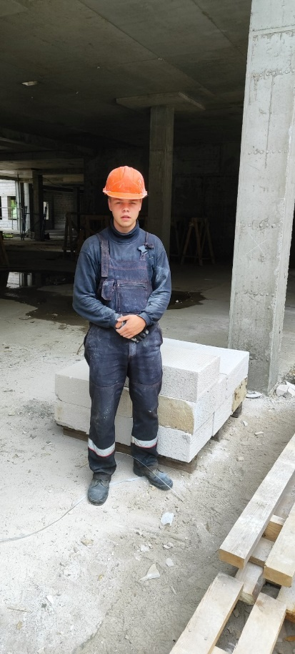**Фотографии**

повышаю профессиональные навыки